## 高版本ES和head注册安装记录

参考文档

<https://www.cnblogs.com/a-du/p/8253022.html>

<http://www.cnblogs.com/valor-xh/p/6293689.html>

**1、复制head和ES文件夹，修改配置。**

Head端口配置路径：D:\elasticsearch-6.2.3-V6gp\head\Gruntfile.js

配置head的端口，一般是91开头

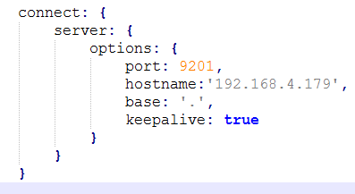

连接对应的ES地址和端口配置路径：D: \elasticsearch-6.2.3-V6gp\head\_site\app.js 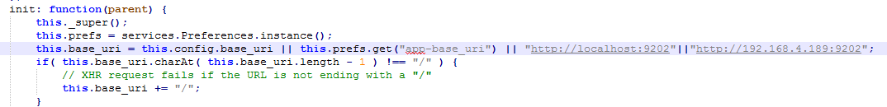

**2、安装node.js和grunt**

1、傻瓜式安装node

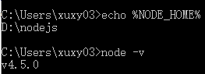

2、把NODE_HOME设置到环境变量里(安装包也可以自动加入PATH环境变量)

3、切换路径，进入node的安装路径下执行命令

npm install -g grunt-cli

安装完成之后查看一下

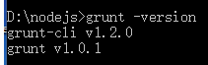

**3、注册开启ES服务**

**(1)配置/elasticsearch.6.2.3/config/elasticsearch.yml**

**cluster.name: elasticsearch-6.2.3-heyuanTax**

**network.host: 192.168.0.168**

**http.port: 9446**

**(2)配置/elasticsearch.6.2.3/config/jvm.options ，看数据量大小配置jvm**

**# Xms represents the initial size of total heap space**

**# Xmx represents the maximum size of total heap space**

**-Xms8g**

**-Xmx8g**

用法：elasticsearch-service.bat install|remove|start|stop|manager [SERVICE_ID]

SERVICE_ID 服务的唯一标识符

进入ES文件夹下面的bin目录，执行search-service.bat install命令注册服务，然后进入服务界面开启服务。

安装es服务

elasticsearch-service.bat install elasticsearch6.2.3.heyuanTax

启动es服务

elasticsearch-service.bat start elasticsearch6.2.3.heyuanTax

配置es服务自动启动

sc config elasticsearch6.2.3.heyuanTax start= AUTO

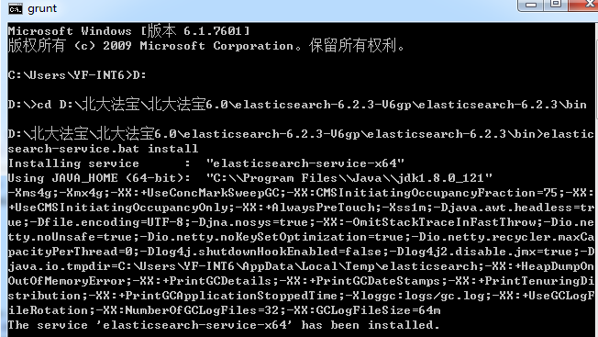

**4、开启head服务**

进入head文件夹，执行grunt server命令，如果修改配置需要退出cmd界面，重新执行grunt server命令。

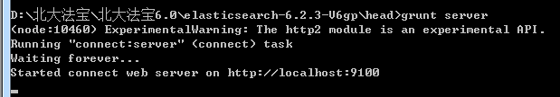

**5、安装成功之后打开浏览器，运行ES和head**

